

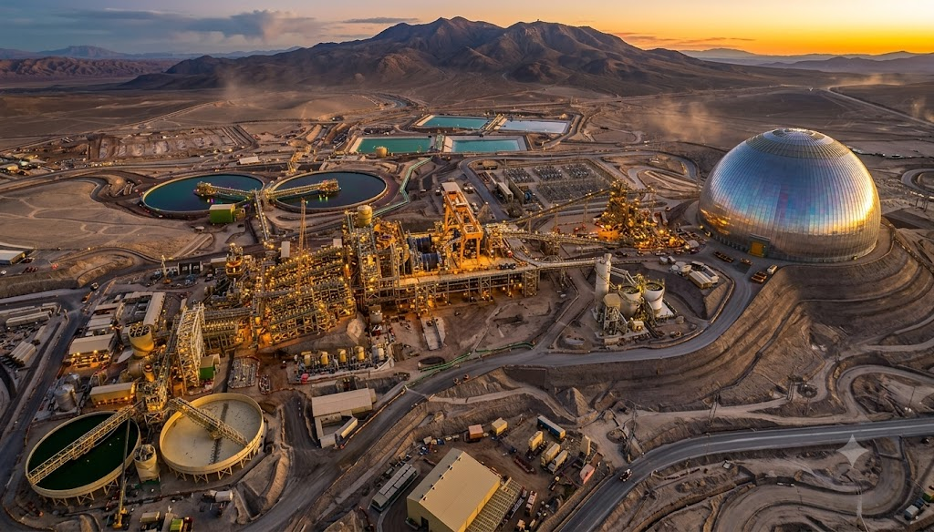



INFORME TÉCNICO DEL SERVICIO DE:
CAMBIO DE DUCTOS Y VÁLVULAS EN ÁREA FALLBACK

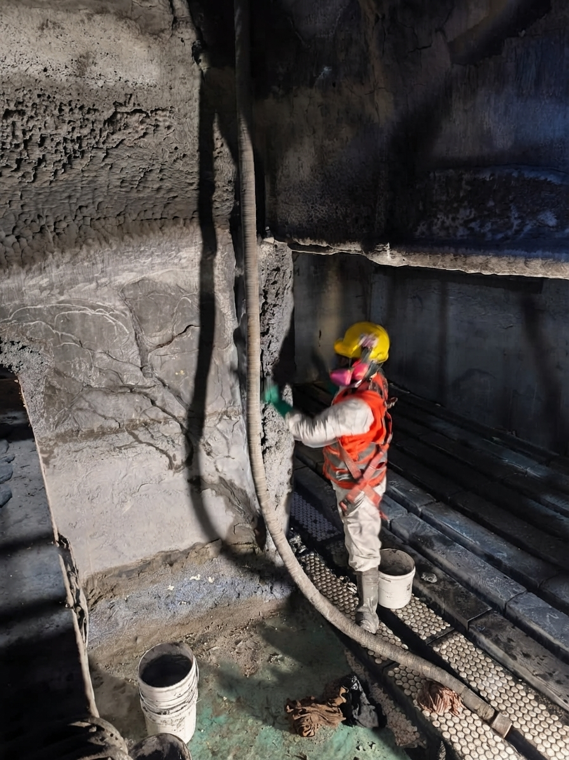
 | ELBORADO POR: | REVISADO POR: | VALIDADO POR:
ENCARGADO: | HERBERT FLORES YERBA | JOSE CHICATA MOSCOSO | LUIS SILVA VASQUEZ
CARGO: | SUPERVISOR OPERATIVO | ADMINISTRADOR DE CONTRATO | GERENTE DE OPERACIONES
FIRMA: |  | 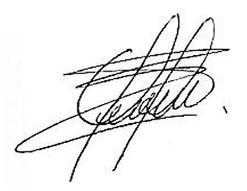 | 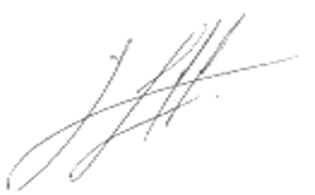
FECHA: | /08/2026 | /08/2026 | /08/2026

CONTENIDO
1. OBJETIVO 4
2. CUMPLIMIENTO MECÁNICO SOBRE ACTIVIDADES 4
3. PROGRAMA DEL SERVICIO 6
3.1. ITINERARIO DEL SERVICIO: 6
3.2. DISTRIBUCIÓN DE POBLACIÓN: 7
3.3. CRONOGRAMA DE EJECUCIÓN DEL SERVICIO: 8
4. DESCRIPCIÓN DEL TRABAJO 9
4.1. ACTIVIDADES DE LA ETAPA DE PREPARATIVOS 9
4.2. ACTIVIDADES DE LA ETAPA DE PARADA 11
5. ANEXOS 20
5.1. DIAGRAMAS 20
5.2. PROTOCOLOS 22
6. LISTA DE COMPONENTES 23
7. LISTA DE HERRAMIENTAS GENERAL 23
8. LISTA DE CONSUMIBLES 24
9. CONCLUSIONES 25
10. RECOMENDACIONES 25

OBJETIVO
El objetivo del presente informe técnico es exponer de forma clara y detallada las actividades realizadas de forma secuencial y/o paralela en el servicio de “CAMBIO DE DUCTOS Y VÁLVULAS EN ÁREA FALLBACK”, en el área REMOLIENDA / CELDAS COLUMNARES – SUL de la Planta concentradora de Minera Centinela, en el presente documento también se expondrán las interferencias, hallazgos, técnicas, recursos utilizados y mejoras identificadas para lograr concluir el trabajo sin observaciones.

- OBJETIVO PRINCIPAL
Registrar y sustentar el cumplimiento del servicio de mantenimiento en el Cajón Cola final, Reparación de fuga de válvula de bomba de succión de concentrado final y cambio de válvula de cuchilla de 16” de la línea #2 de bomba de concentrado final, detallando actividades, desviaciones/interferencias y evidencias de control, con el fin de respaldar la conformidad del trabajo ejecutado según planificación y estándares de minera Escondida.

CUMPLIMIENTO MECÁNICO SOBRE ACTIVIDADES
El presente informe es un entregable del trabajo asignado en la carta Gantt emitida a SEMIVA CHILE SPA, el cual está constituido por un conjunto de trabajos que se han culminado.
El presente informe contiene las siguientes referencias:

ÁREA: | REMOLIENDA / CELDAS COLUMNARES – SUL
ADMINISTRADOR DE CONTRATOS CENTINELA: | -
ADMINISTRADOR DE CONTRATOS SEMIVA CHILE SPA: | JOSE DAVID CHICATA MOSCOSO
SUPERVISOR MECÁNICO DE CENTINELA: | DÍA:
 | NOCHE:
JEFE DE TERRENO DE SEMIVA: | DÍA: | HAROLD BARREROS
 | NOCHE: | JOSE LUIS GUTIERREZ

SUPERVISOR DE SEMIVA CHILE SPA: | DÍA:
 | NOCHE:

PROGRAMA DEL SERVICIO

ITINERARIO DEL SERVICIO:
El horario establecido para el servicio de “CAMBIO DE DUCTOS Y VÁLVULAS EN ÁREA FALLBACK” se ha cumplido rigurosamente durante la etapa de preparativos, parada y post parada; gestionando los recursos necesarios para cuidar el descanso del personal de transporte, cubrir los turnos operativos y respectivos relevos y atender la alimentación y descanso del personal operativo.
FECHA | TURNO | HR. INGRESO A PLANTA | HR. SALIDA DE PLANTA | HRS. PROGRAMADAS | HRS. EFECTIVAS
13/07/2026 | A | 08:00 AM | 08:00 PM | 12 Hrs | 12 Hrs
14/07/2026 | A | 08:00 AM | 08:00 PM | 12 Hrs | 12 Hrs
15/07/2026 | A | 08:00 AM | 08:00 PM | 12 Hrs | 12 Hrs
16/07/2026 | A / B | 07:30 AM | 07:30 PM | 12 Hrs | 12 Hrs
17/07/2026 | A / B | 07:30 AM | 07:30 PM | 12 Hrs | 12 Hrs
18/07/2026 | A / B | 07:30 AM | 07:30 PM | 12 Hrs | 12 Hrs
19/07/2026 | A / B | 07:30 AM | 07:30 PM | 12 Hrs | 12 Hrs

DISTRIBUCIÓN DE POBLACIÓN:
El cuadro de poblamiento solicitada en el Workpack SEMIVA CHILE SPA del servicio asignado de “CAMBIO DE DUCTOS Y VÁLVULAS EN ÁREA FALLBACK” se ha cumplido al 100% con los perfiles y cantidades establecidos para cada etapa del trabajo.
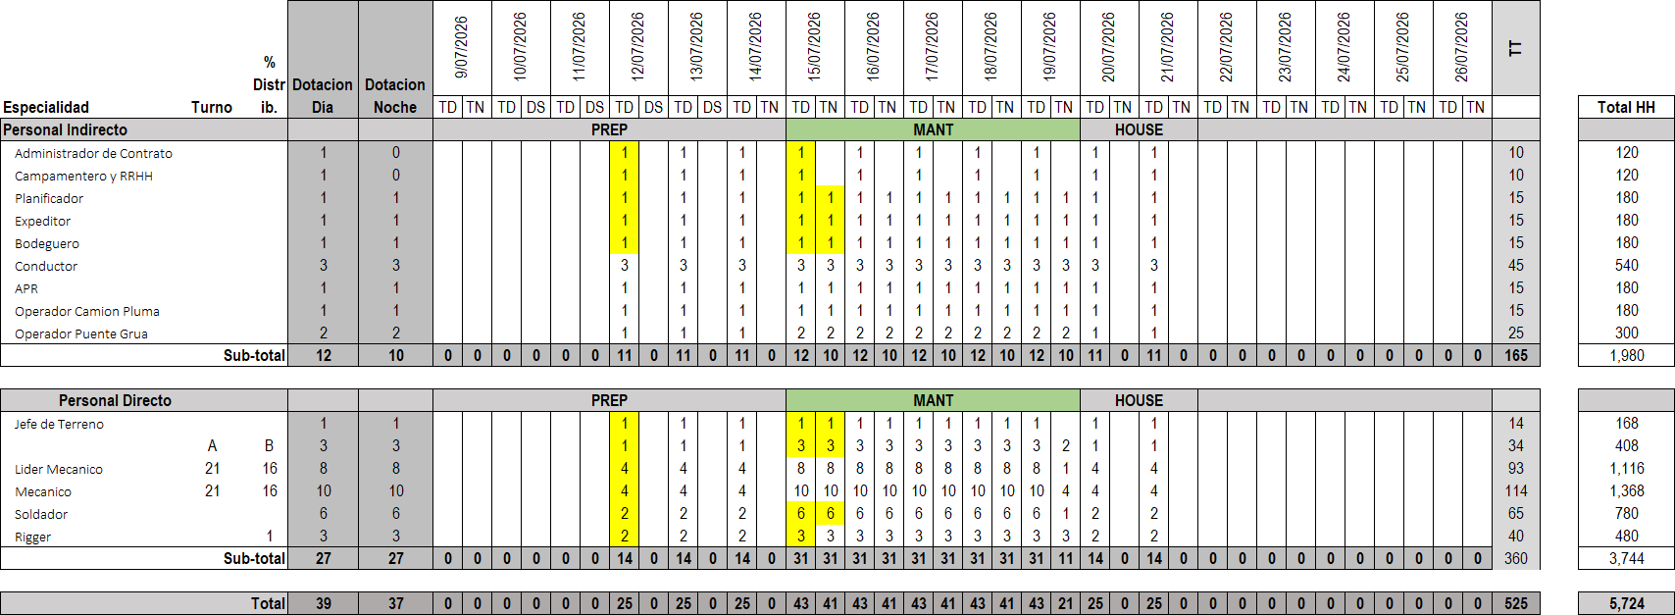
GRÁFICO 1. CUADRO DE DOTACIÓN PLANIFICADA

CRONOGRAMA DE EJECUCIÓN DEL SERVICIO:
En base a la Carta Gantt de SEMIVA CHILE SPA se estable un cronograma de partida para la ejecución de todos los servicios y de acuerdo al avance de la ejecución del servicio es que se sinceran los tiempos y actividades realizadas para cumplir con la ejecución del 100% del trabajo sin observaciones, en esta parte identificamos interferencias directas e indirectas, oportunidades de mejora y lecciones aprendidas que serán compartido con el equipo.
GRÁFICO 2. CURVA “S” DEL SEGUIMIENTO DE LAS ACTIVIDADES

DESCRIPCIÓN DEL TRABAJO

ACTIVIDADES DE LA ETAPA DE PREPARATIVOS
ACTIVIDADES REALIZADAS EN PERIODO DE PREPARATIVOS
FECHA: 15/07/2026
TURNO DÍA
- Se llevo a cabo la charla de seguridad.
- Se realizó el carguío de caja de herramientas y equipos.
- Se realizó el traslado de herramientas al punto de trabajo.
- Se realizó el traslado de generador eléctrico y compresor de aire al punto de trabajo.
- Se llevo a cabo la instalación de conexiones de 220V y posterior prueba de funcionamiento.
- Se realizó la instalación de la pistola del compresor de aire y posterior prueba.
- Se llevó a cabo el Check list de herramientas.
- Se realizó el acopio de vitaulic de 16’’.
- Se realizó el recojo de pernería de 1’’ x 3 ¾’’ para el cambio de válvula.

REGISTRO FOTOGRÁFICO EN PERIODO DE PREPARATIVOS

FECHA: 15/07/2026
IMAGEN 1 | IMAGEN 2
Descripción:  Se efectuó el recojo de la pernería de 1" × 3¾" destinada al cambio de la válvula, realizando su traslado al punto de trabajo. | Descripción:  Se realizó el acopio y organización de los acoples tipo Victaulic de 16'' en el área de trabajo para su disponibilidad durante la intervención.

FECHA: 15/07/2026
IMAGEN 3 | IMAGEN 4
Descripción:  Traslado y posicionamiento del generador eléctrico en el área de trabajo. | Descripción:  Traslado y posicionamiento del compresor de aire en el área de trabajo.

FECHA: 15/07/2026
IMAGEN 5 | IMAGEN 6
Descripción:  Instalación de las conexiones eléctricas de 220 V y verificación del correcto funcionamiento del suministro eléctrico. | Descripción:  Instalación de la pistola neumática al compresor de aire y prueba operativa para verificar su funcionamiento antes del inicio de los trabajos.

ACTIVIDADES DE LA ETAPA DE PARADA
ACTIVIDADES REALIZADAS EN PERIODO DE PARADA
FECHA: 15/07/2026
TURNO NOCHE
- Se llevó a cabo la charla de seguridad de inicio de la jornada.
- Se procedió con el llenado de los permisos y aprobación con los encargados de área.
- Se realizó el alistado de herramientas con su respectiva documentación.
- Se realizó la difusión del PETS para realizar los trabajos.
MEC REST CAJÓN COLA FINAL
- Se
- .
MEC REP FUG VALVU EN SUCCIÓN BBA CONCFIN2
- Se
- .

FECHA: 16/07/2026
TURNO DÍA
- Se llevó a cabo la charla de seguridad de inicio de la jornada.
- Se procedió con el llenado de los permisos y aprobación con los encargados de área.
- Se realizó la difusión del PETS para realizar el trabajo.
- Se realizó el bloqueo a las 09:40 h.
EMERGENTE
- Se
- .
TURNO NOCHE
- Se elabora y se firma documentos de seguridad.
- Se realizó el bloqueo a las 21:54 h.
EMERGENTE
- Para
- .

FECHA: 17/07/2026
TURNO DÍA
- Se elabora y se firma documentos de seguridad.
- Se realizó el bloqueo a las 09:38 h.
MEC REST CAJÓN COLA FINAL
- Se
- .
TURNO NOCHE
- Se elabora y se firma documentos de seguridad.
- Se realizó el bloqueo a las 21:53 h.
MEC REST CAJÓN COLA FINAL
- Se
- .
EMERGENTE
- Se
- .

FECHA: 18/07/2026
TURNO DÍA
- Se elabora y se firma documentos de seguridad.
- Se realizó el bloqueo a las 09:30 h.
MEC REST CAJÓN COLA FINAL
- Se
- .
TURNO NOCHE
- Se elabora y se firma documentos de seguridad.
- Se realizó el bloqueo a las 09:28 h.
MEC REST CAJÓN COLA FINAL
- Se
- .

FECHA: 19/07/2026
TURNO DÍA
- Se elabora y se firma documentos de seguridad.
- Se realizó el bloqueo a las 09:30 h.
MEC REST CAJÓN COLA FINAL
- Se
- .

REGISTRO FOTOGRÁFICO EN PERIODO DE PREPARATIVOS

FECHA: 15/07/2026
IMAGEN 1 | IMAGEN 2
Descripción:  Limpieza mecánica de la zona afectada mediante esmeril de 4 ½" con disco de cable trenzado para preparar la superficie de soldadura. | Descripción:  Instalación de plancha de 100 mm × 150 mm × 3/8" mediante proceso de soldadura SMAW con electrodo E7018.

FECHA: 15/07/2026
IMAGEN 3 | IMAGEN 4
Descripción:  Aplicación del cordón de soldadura en todo el perímetro de la plancha, logrando el sellado total de la fuga en la válvula BB2. | Descripción:  Resultado final de la reparación por soldadura, evidenciándose el sellado completo de la zona intervenida.

FECHA: 16/07/2026
IMAGEN 5 | IMAGEN 6
Descripción:  Retiro de la pernería de 1'' × 3 3/4'' (32 und) de la válvula de cuchilla de 16''. | Descripción:  Maniobra de izaje y posicionamiento de la válvula de cuchilla de 16'' para su montaje.

FECHA: 17/07/2026
IMAGEN 7 | IMAGEN 8
Descripción:  Montaje de perneria de 1’’ x 3 ¾’’ de la válvula de cuchilla de 16''. | Descripción:  Aplicación de torque con torquímetro de 1’’ en dos etapas (50% de 320Nm y 100% de 639Nm) y retiro de la maniobra de retención.

FECHA: 16/07/2026
IMAGEN 9 | IMAGEN 10
Descripción:  Retiro de la pernería de 1'' × 3 3/4'' (32 und) de la válvula de cuchilla de 16''. | Descripción:  Maniobra de izaje y posicionamiento de la válvula de cuchilla de 16'' para su montaje.

FECHA: 17/07/2026
IMAGEN 11 | IMAGEN 12
Descripción:  Montaje de perneria de 1’’ x 3 ¾’’ de la válvula de cuchilla de 16''. | Descripción:  Aplicación de torque con torquímetro de 1’’ en dos etapas (50% de 320Nm y 100% de 639Nm) y retiro de la maniobra de retención.

FECHA: 17/07/2026
IMAGEN 13 | IMAGEN 14
Descripción:  Recubrimiento de las ventanas entre segmentos con material Wearing. | Descripción:  Aplicación de Wearing en las esquinas con presencia de desgaste.

FECHA: 17/07/2026
IMAGEN 15 | IMAGEN 16
Descripción:  Recubrimiento del paredes y piso del cajón de cola con material Wearing. | Descripción:  Limpieza y acondicionamiento de las zonas ranuradas previo a la aplicación de resina epóxica.

FECHA: 18/07/2026
IMAGEN 17 | IMAGEN 18
Descripción:  Preparación y mezclado de la resina epóxica Araldite XB 3008 A para su aplicación. | Descripción:  Aplicación de resina epóxica Araldite XB 3008 A en el piso del cajón de cola.

FECHA: 18/07/2026
IMAGEN 19 | IMAGEN 20
Descripción:  Relleno de la perforación del cajón distribuidor con pasta cerámica Combo Wear FC Devcon. | Descripción:  Verificación de las zonas recubiertas en el cajón de cola junto con supervisión BHP.

ANEXOS

DIAGRAMAS
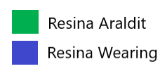
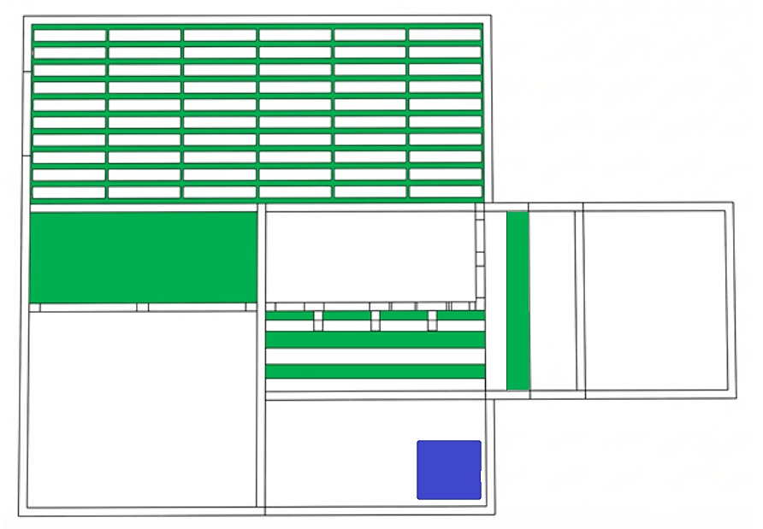
Diagrama 1: Vista superior de cajón de cola final.

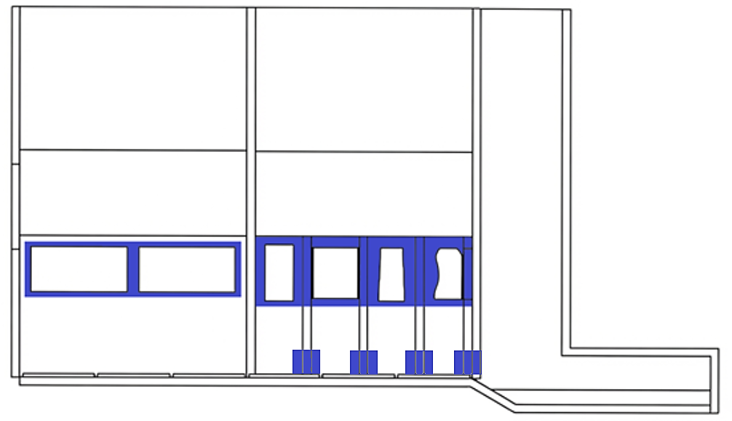
Diagrama 2: Vista seccionada lateral izquierda de cajón de cola final.

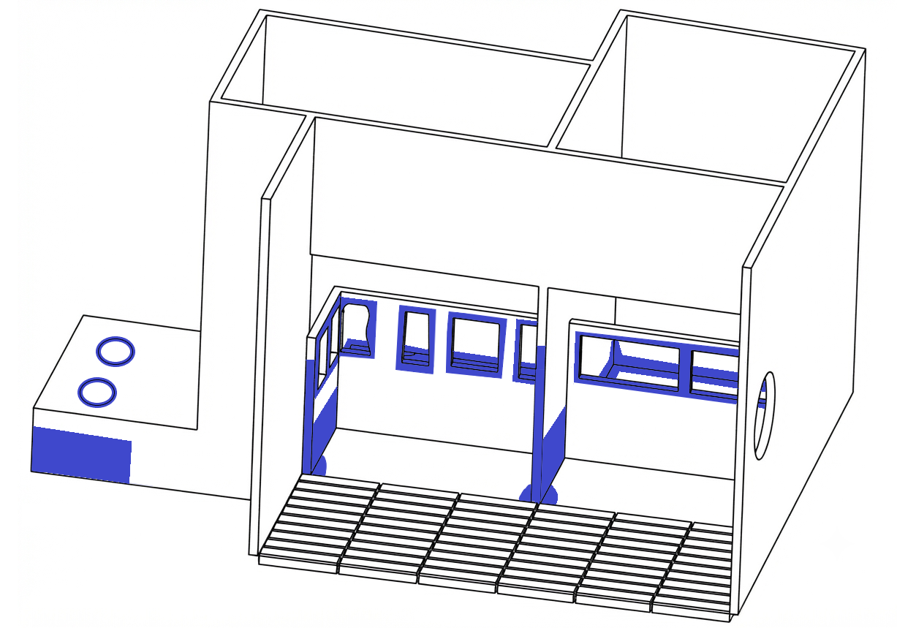
Diagrama 3: Vista isométrica seccionada lateral derecha de cajón de cola final.

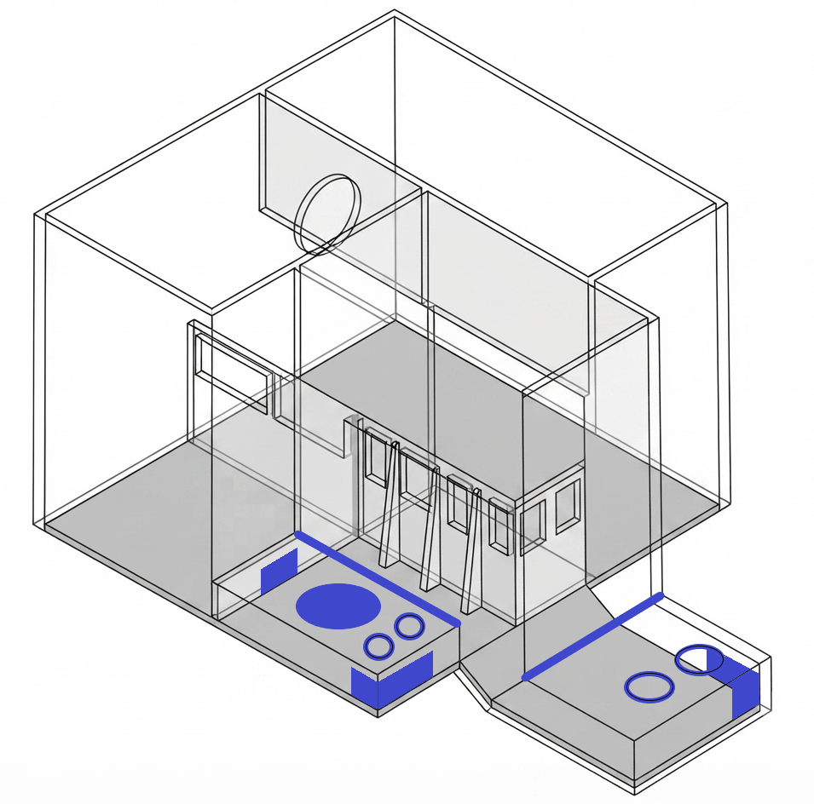
Diagrama 4: Vista isométrica de reparación de segmentos internos de cajón de cola final

PROTOCOLOS

LISTA DE COMPONENTES
ITEM | DESCRIPCIÓN | CANTIDAD
 | VALVE, GATE, KNIFE, LUG, 16 IN, ASTM A536 BODY | 1

LISTA DE HERRAMIENTAS GENERAL
De acuerdo a las actividades realizadas en previos y parada, se establece una lista general de herramientas y equipos que se utilizaron en la ejecución del servicio, las cuales son independientes por grupo de trabajo.
ITEM | DESCRIPCIÓN | CANTIDAD
 | Tecle de cadena 1Tn | 02
 | Estrobo de 2m | 01
 | Luminaria Maquita | 01
 | Eslinga de 2’’ x 3m | 01
 | Llave mixta de 1 ¾’’ | 01
 | Extintor 10 kg | 01
 | Extensión 220 V | 01
 | Manguera neumática | 01
 | Tecle palanca | 01
 | Pistola neumática de 1" | 01
 | Pistola neumática 3/4" | 01
 | Amoladora 7" | 01
 | Amoladora 4" | 01
 | Rotomartillo | 01
 | Luminaria a batería | 01
 | Máquina 220 V | 01
 | Pistola a batería 1/2" | 01
 | Pistola a batería 3/4" | 01
 | Combo 6 lb | 01
 | Combo 4 lb | 01
 | Generadores | 01
 | Guiadores | 04
 | Pata de cabra | 03
 | Cincel plano | 03
 | Cincel punta | 04
 | Picos y cobras | 01
 | Barretillas | 01
 | Francesa 24" | 01
 | Francesa 12" | 01
 | Sogas | 04
 | Desarmador de golpe | 01
 | Eslingas 2" × 4 m | 01
 | Eslingas 2" × 3 m | 01
 | Eslingas 2" × 2 m | 01
 | Eslingas 1" × 2 m | 01
 | Eslingas 1" × 1 m | 01
 | Fajas de anclaje | 01
 | Línea de vida acero | 01
 | Línea de vida | 01
 | Arnés soldador | 01
 | Arnés mecánico | 01
 | Kit anticaídas | 01
 | Juego de llaves de llaves mixtas | 01
 | Pistola neumática 1" | 01
 | Ratchet 1" | 01
 | Máquina de soldar 380 V | 01
 | Escareador neumático | 01
 | Grilletes 1" | 01
 | Grilletes 3/4" | 01
 | Dado cardánico enc. 1" | 01
 | Grilletes 7/8" | 01
 | Dado reductor 1" a 3/4" | 01
 | Dado enc. 3/4" | 01
 | Curvadores | 01
 | Desarmadores de golpe | 05
 | Escobillas de acero | 04
 | Seguro de manguera Anti-latigazo | 08
 | Muñequeros | 06
 | Arco sierra | 01
 | Estrobos 1/2" × 1 m | 01
 | Escuadra de plancha 24" | 02
 | Tecle cadena 2 Tn | 01
 | Cueros | 01
 | Tecle palanca 2 Tn | 01
 | Barretilla | 02
 | Tecle palanca 1.5 Tn | 01
 | Escalera telescópica de 16' | 01
 | Kit antiderrame | 06
 | Batidora de wearing | 01

LISTA DE CONSUMIBLES
ITEM | DESCRIPCIÓN
 | Escobillas de acero
 | Trapo industrial
 | Espátulas
 | Pintura spray
 | Marcador metálico
 | Electrodo E-6011
 | Araldite XB 3008 A
 | Combo wear FC Devcom
 | Disco de desbaste de 4 ½’’
 | Afloja todo WD-40

CONCLUSIONES
Habiendo concluido con el servicio de “CAMBIO DE DUCTOS Y VÁLVULAS EN ÁREA FALLBACK”, según lo planificado y dispuesto por MCEN se concluye lo siguiente.
ÍTEM | CONCLUSIONES
OT: 620771818 | RESTAURACIÓN DE CAJON TOMA MUEST COLA FINAL
- Se realizó la restauración del cajón de cola mediante la aplicación de resina epóxica Araldite XB 3008 A (18 kits) y pasta cerámica Combo Wear FC Devcon (16 kits) en paredes, piso, esquinas y zonas con desgaste.
- Se culminó la intervención con la verificación conjunta con supervisión BHP, housekeeping, segregación de residuos y desbloqueo del equipo.

OT: 419232550 | REPARACIÓN DE FUGA VÁLVULA DE SUCCIÓN BBA CONC FINAL
- Se ejecutó la reparación de la fuga mediante limpieza mecánica de la superficie e instalación de una plancha de refuerzo soldada con proceso SMAW utilizando electrodo E7018.
- Se realizó el sellado perimetral de la plancha para eliminar el punto de fuga identificado durante la intervención.

OT: EMERGENTE | CAMBIO DE VÁLVULA DE CUCHILLA DE 16’’ DE LA LÍNEA #2 DE BBA DE CONCENTRADO FINAL
- Se realizó el desmontaje de la válvula de cuchilla de 16'', seguido del montaje de la nueva válvula empleando maniobras controladas de retención e izaje.
- Se efectuó el ajuste y torque final de la pernería (32 und) en dos etapas (35 Nm y 70 Nm) utilizando llave hidráulica HYTORC, concluyendo la instalación de la válvula.

RECOMENDACIONES
Habiendo concluido con el servicio de “CAMBIO DE DUCTOS Y VÁLVULAS EN ÁREA FALLBACK”, según lo planificado y dispuesto por MCEN se recomienda lo siguiente.
ÍTEM | CONCLUSIONES
OT: 620771818 | RESTAURACIÓN DE CAJON TOMA MUEST COLA FINAL
- Se realizó la restauración del cajón de cola mediante la aplicación de resina epóxica Araldite XB 3008 A (18 kits) y pasta cerámica Combo Wear FC Devcon (16 kits) en paredes, piso, esquinas y zonas con desgaste.
- Se culminó la intervención con la verificación conjunta con supervisión BHP, housekeeping, segregación de residuos y desbloqueo del equipo.

